哈尔滨工业大学

<<数据库系统>>
实验报告二

(2023年度春季学期)

姓名： | 南宫材先
学号： | L190201201
学院： | 计算学部
教师： | 张浩

实验二

实验目的
在熟练掌握MySQL基本命令、SQL语言以及用C语言编写MySQL操作程序的基础上，学习简单数据库系统的设计方法，包括数据库概要设计、逻辑设计

二、实验环境
Mysql5.0,
Spring boot 2.7.10,
Jpa,
Html,
Css,
Javascript

三、实验过程及结果
实体:
  - （1）student：student_id(学号)、student_name、gender
  - （2）class：class_id、class_name
  - （3）dormitory：dormitory_id、dormitory_number
  - （4）teacher：teacher_id、teacher_name
  - （5）college：college_id、college_name
  - （6）course：course_id、course_name
  - （7）major：major_id、major_name
  - （8）president：president_id、president_name
- 联系：
  - （1） 一名学生可以选择一个宿舍、专业、学校、课程、选课教室。
  - （2） 一个班可以有多名学生和多名老师。
  - （3） 一个宿舍可以有好几个学生。
  - （4） 一名教师可以属于一所学校、 课程 和 课程 教室。
  - （5） 一所学校可以有多名学生和多名老师。 ；
  - （6） 一个课程可以属于多名学生和多名老师。
  - （7） 一个专业可以有好几个学生。
  - （8） 一名校长只能属于一所学校。

- 表 1：Student：
列名 | 数据类型 | 完整性约束 | 含义
student_id | varchar(255) | 主键 | 学生学号
student_name | varchar(255) | NOT NULL | 学生姓名
gender | varchar(255) | NOT NULL | 学生性别
college_id | bigint | 外键，NOT NULL | 学校号
major_id | bigint | 外键，NOT NULL | 专业号
dormitory_id | bigint | 外键，NOT NULL | 宿舍号
class_id | bigint | 外键， NOT NULL | 教室号

- 表 2：class
列名 | 数据类型 | 完整性约束 | 含义
class_id | bigint | 主键, auto_increment | 教师号
class_name | varchar(255) | NOT NULL | 教师名字

- 表 3： dormitory
列名 | 数据类型 | 完整性约束 | 含义
dormitory_id | bigint | 主键, auto_increment | 宿舍号
dormitory_number | varchar(255) | NOT NULL | 宿舍房间号

- 表 4： teacher
列名 | 数据类型 | 完整性约束 | 含义
teacher_id | bigint | 主键, auto_increment | 宿舍号
teacher_name | varchar(255) | 外键,NOT NULL | 宿舍房间号
college_id | bigint | 外键,NOT NULL | 学校号
course_id | bigint | 外键,NOT NULL | 课程号
class_id | bigint | 外键,NOT NULL | 教室号

- 表 5： course
列名 | 数据类型 | 完整性约束 | 含义
course_id | bigint | 主键, auto_increment | 课程号
course_name | varchar(255) | NOT NULL | 课程名字

- 表 6： college
列名 | 数据类型 | 完整性约束 | 含义
college_id | bigint | 主键, auto_increment | 学校号
college_name | varchar(255) | NOT NULL | 学习名字

- 表 7： major
列名 | 数据类型 | 完整性约束 | 含义
major_id | bigint | 主键, auto_increment | 专业号
major_name | varchar(255) | NOT NULL | 专业名字

- 表 8： president
列名 | 数据类型 | 完整性约束 | 含义
president_id | bigint | 主键, auto_increment | 校长号
president_name | varchar(255) | NOT NULL | 校长名字
college_id | bigint | 外键,NOT NULL | 学校号

- 表 9： studet_course
列名 | 数据类型 | 完整性约束 | 含义
student_course_id | bigint | 主键, auto_increment | studet_course 号
grade | int | NULL | 成绩
student_id | bigint | 外键,NOT NULL | 学生号
course_id | bigint | 外键,NOT NULL | 课程号

- Student和College 属于N:1联系
- Student和Major 属于N:1联系
- Student和Dormitory 属于N:1联系
- Student和 Course 属于 N：M联系
- Class和Teacher属于1:N联系
- Teacher和 College 属于N:1联系
- Teacher和 Course 属于N:1联系
- College和 President 属于1:1联系

绘制 E-R 图
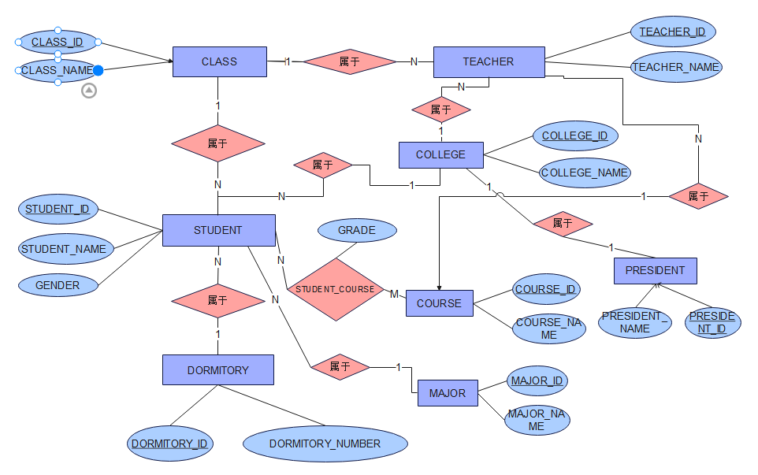

设计逻辑数据库
Student(student_id, student_name, gender)
Class(class_id, class_name)
Dormitory(dormitory_id, dormitory_name)
Teacher(teacher_id, teacher_name)
College (college_id, college_name)
Course (course_id, course_name)
Major(major_id, major_name)
President(president_id, president_name)
Student_Course(Student_id,Course_id, gender)

数据库系统实现
Create table
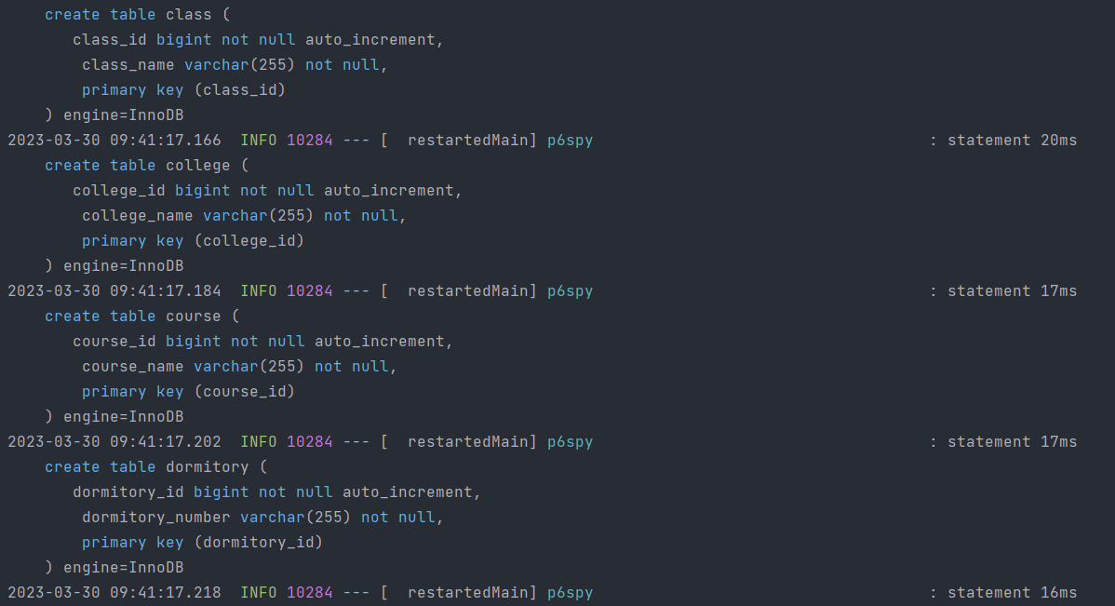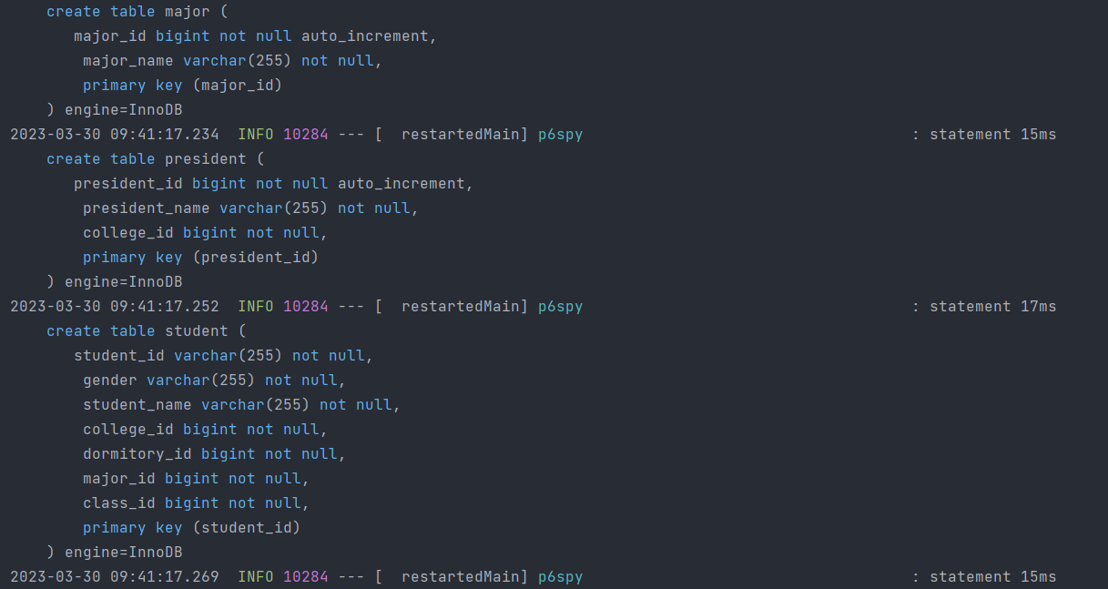
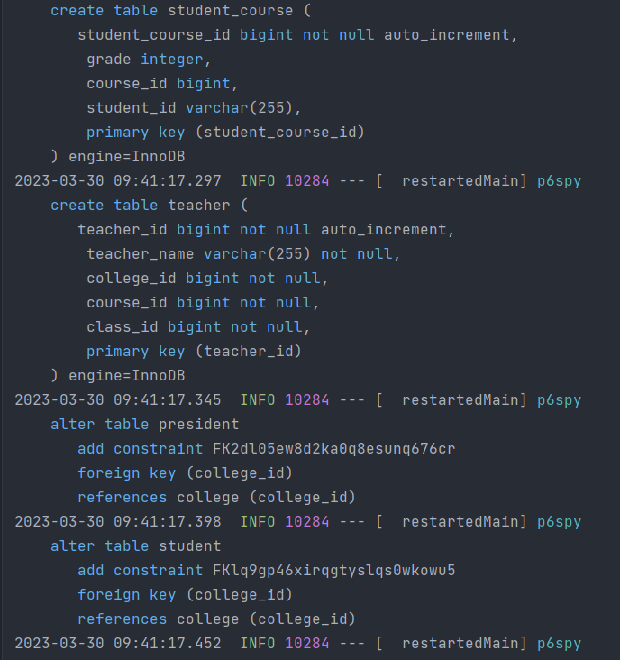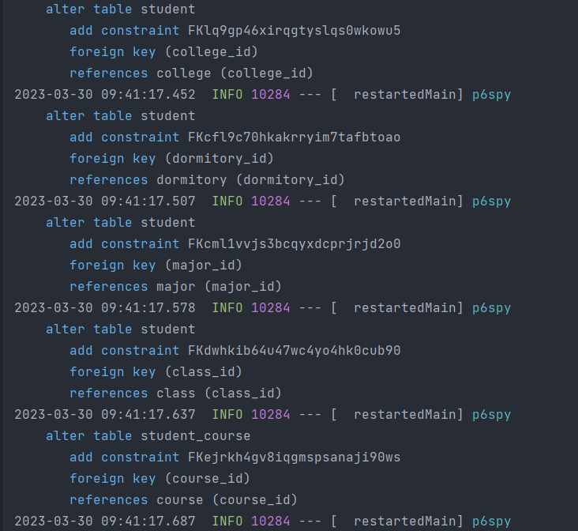

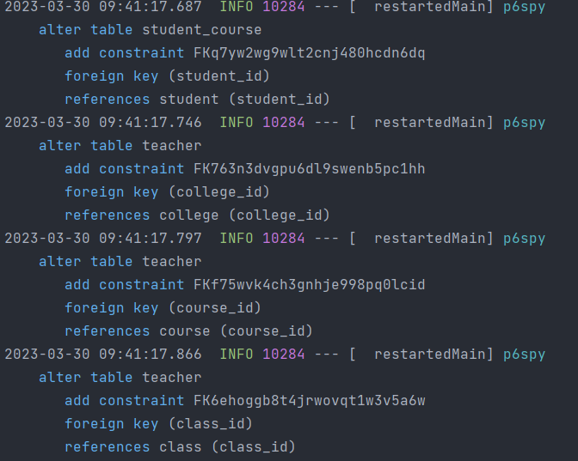
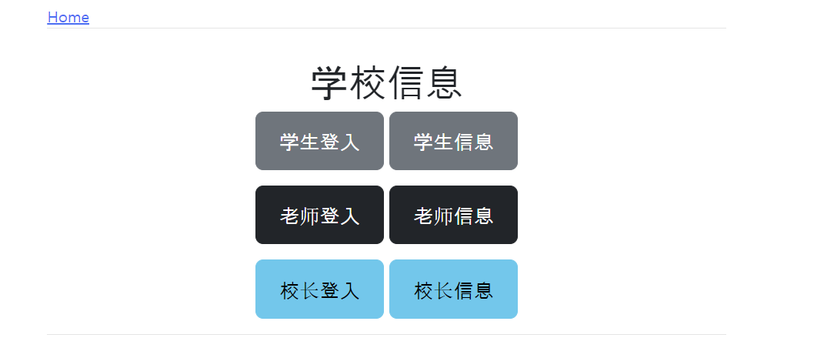
按下重复检查时,用Student__id在数据库中查询值。 如果有值,就判断学生已经存在,发送警告窗口,如果没有值,就通过insert门输入学生信息,移动到home页面。如有空白, 出示警告窗口后, 防止使用insert语法
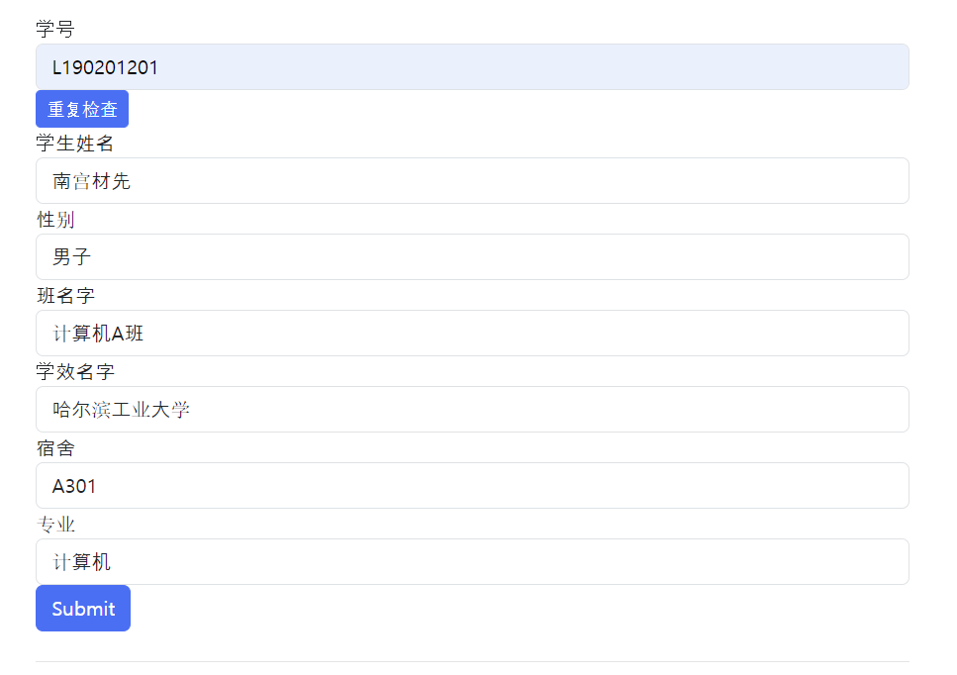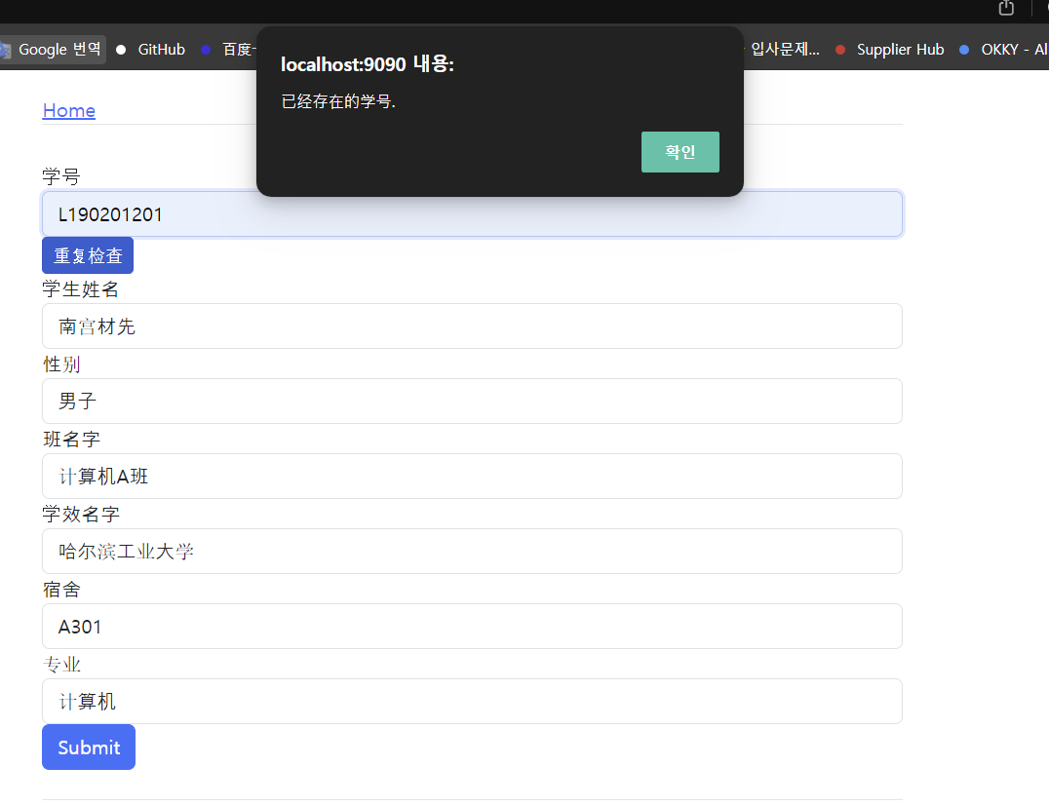
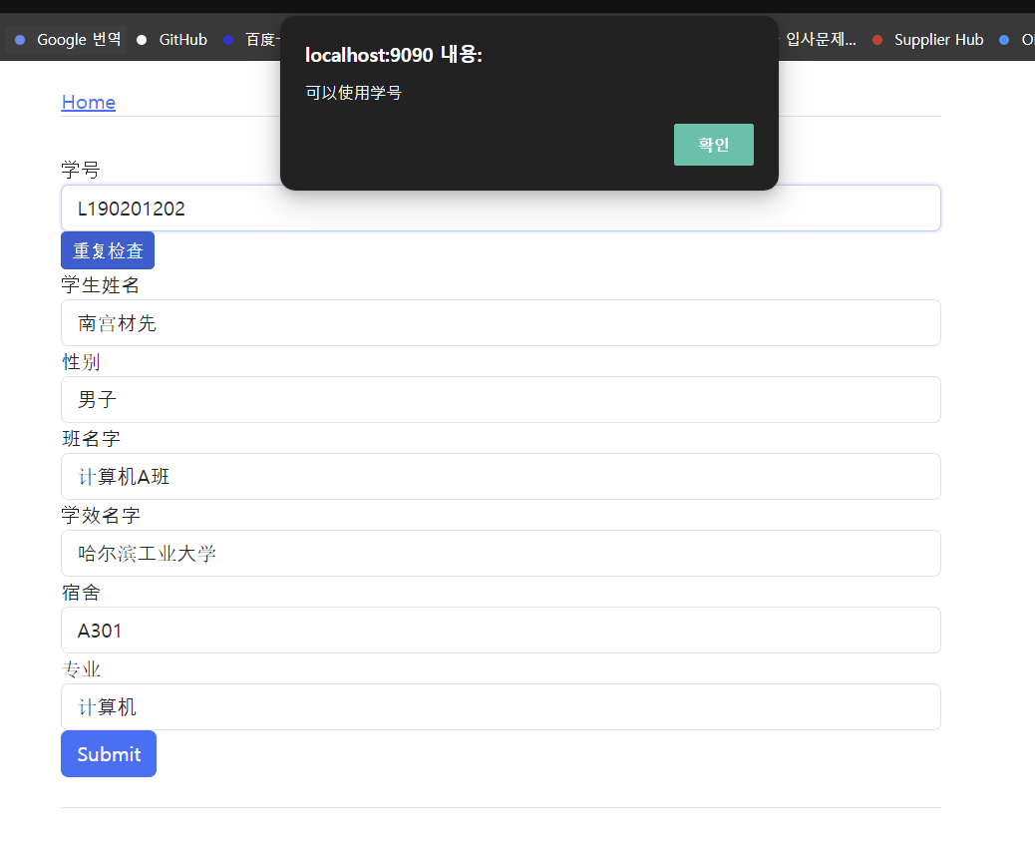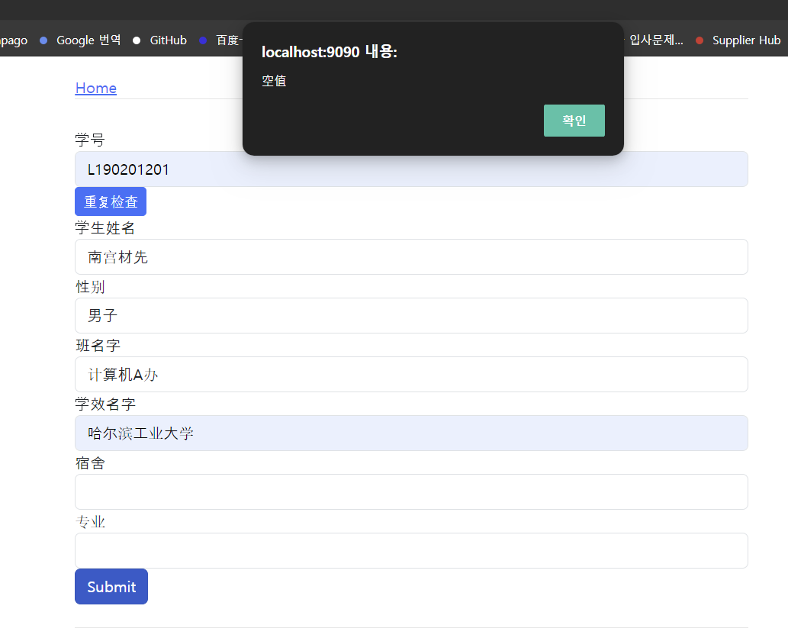
重复检查时使用的Select文法
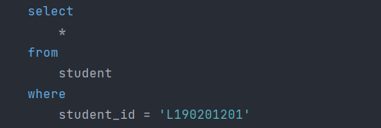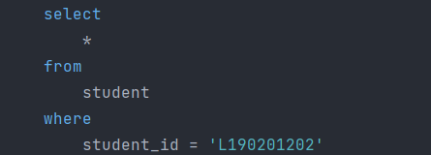

信息输入完成后，将使用insert文法。
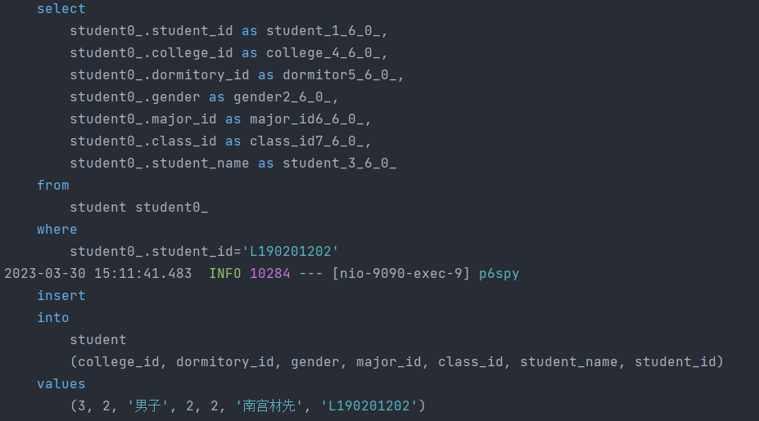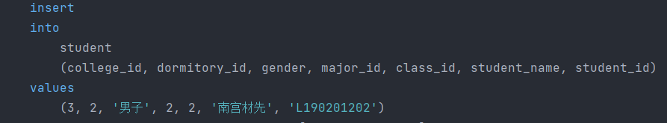

进入学生信息，使用select和Join Query文法。使用joinquery一次性查询student、class、college、dormitory、major。如果没有值，则显示警告窗口，然后转到 home 页面。
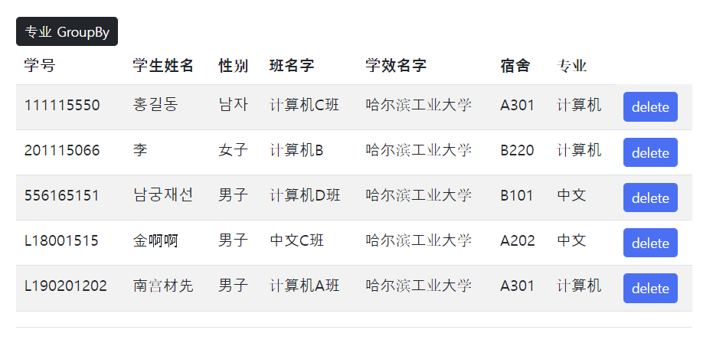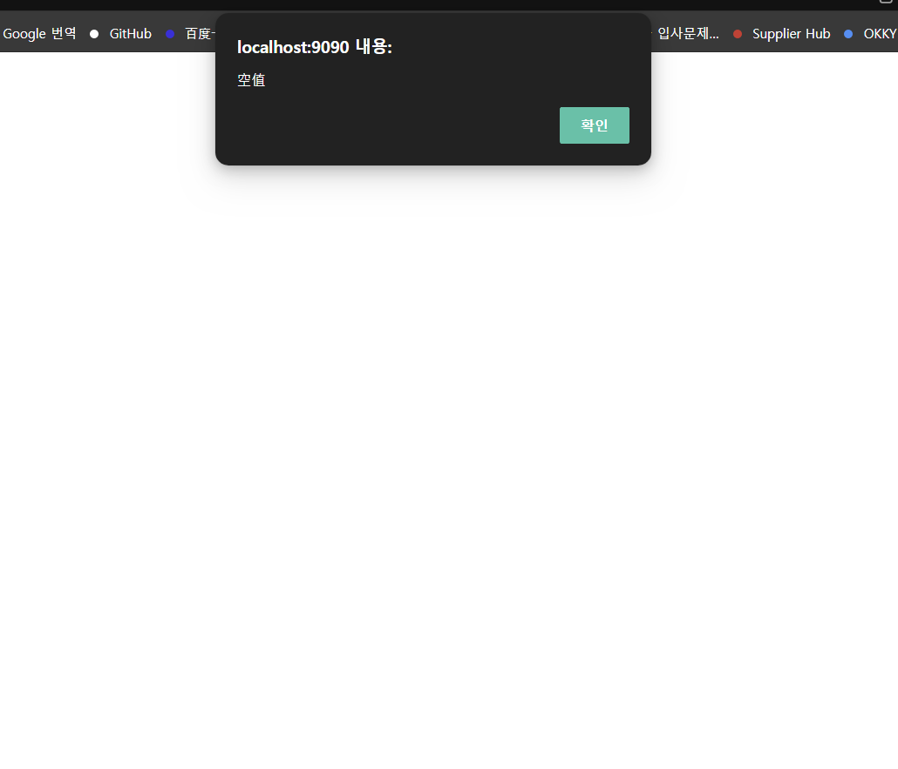
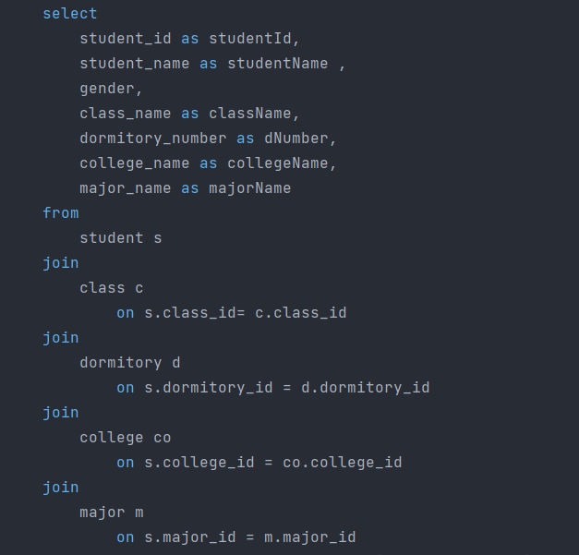

点击"专业Groupby"，使用GroupBy文法按组查询专业学生人数。
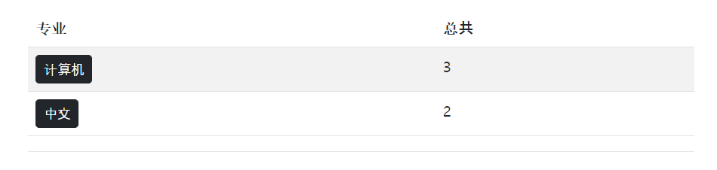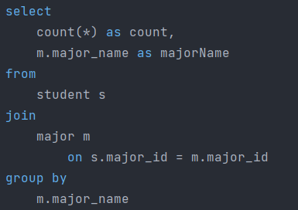

点击专业按钮,使用嵌套查询文法,查询专业的学生姓名。
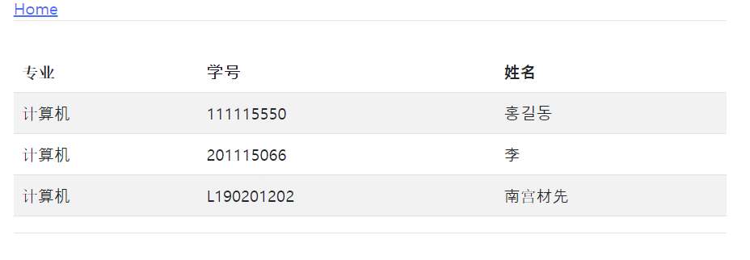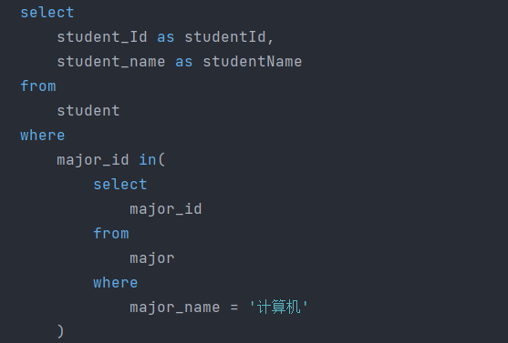
按下delete,delete query文法被使用,学生信息被删除。
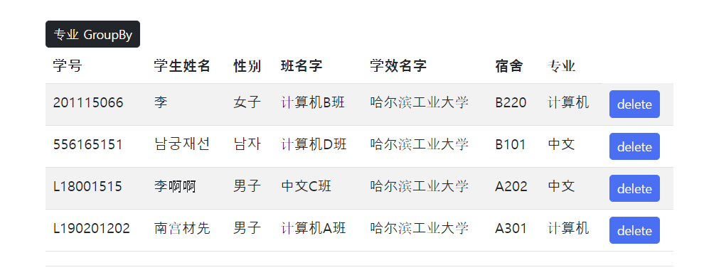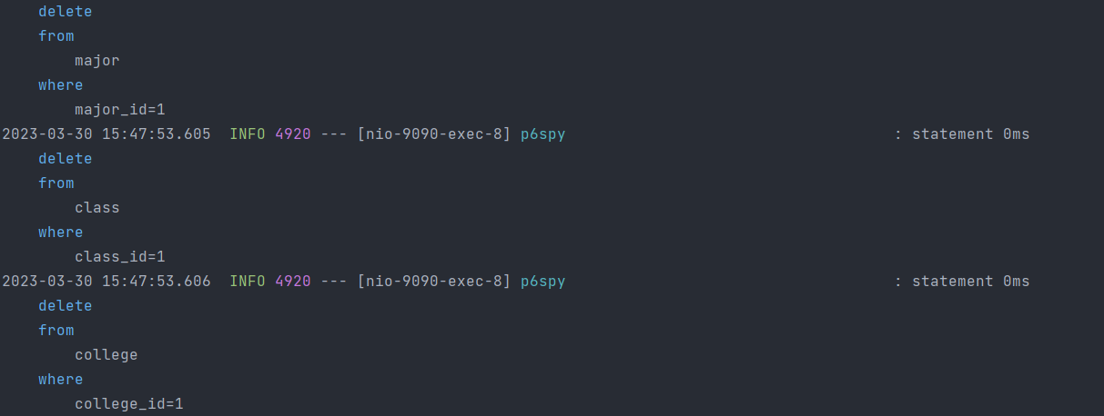

四、实验心得
通过使用数据库,我感受到了很多实际数据库如何使用,并了解到使用复杂的Query可以获得更详细的信息。。

